Практична робота №6

Дослідження схем оптимальних демодуляторів сигналів двійкових видів модуляції

Виконав студент групи ІКТ-2.1

Олар Iлля Iгорович

Варіант 10

48 + 10 = 5810 = 1110102;

R = 1000 біт/с;

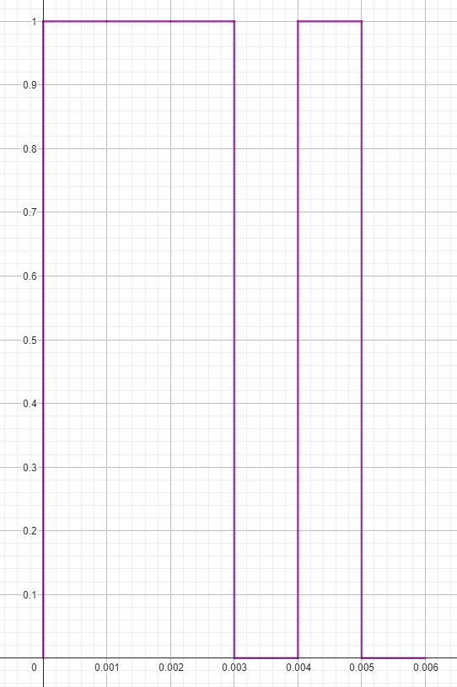

1=a*nroot(2,2)*A(t)*sin(2π(f_{0}+((f)/(2)))*t)